Evaluación de la fatiga neuromuscular durante el ejercicio (EMG + ECG)
Daniela Alvarez Pale, Yahir Daniel Delgado Romero, Helena Valenzuela Prieto
Universidad Veracruzana
Xalapa,México

Abstract— En este documento se mostrará el proceso de adquisición de datos, procesamiento y circuiteria de la recolección de señales electromiográficas (EMG) y electrocardiográficas (ECG). Así como una interfaz visual donde se muestre la diferencia de señales cuando hay fatiga muscular en el bíceps braquial y su relación con una señal ECG. Usando INA128 para las muestras de señales EMG y un módulo sensor AD8232, ambos conectados a un ESP32 para su recolección y procesamiento. Calculando la fatiga con la frecuencia mediana, mientras que la frecuencia cardiaca mediante la detección de picos R. Con un algoritmo evaluamos la evolución de la fatiga y se genera un alerta visual cuando se detectan condiciones de fatiga.
Keywords- ECG, EMG, fatiga muscular, frecuencia mediana
I. INTRODUCCIÓN
Al evaluar la fatiga por medio de señales EMG y ECG, podemos localizar y saber el momento donde hay estrés muscular y cardiovascular. Esta herramienta es usada principalmente para el rendimiento y prevención de lesiones deportivas. La fatiga es la disminución de fuerza máxima del músculo durante la contracción (González-Izal et al., 2009). Estas señales se usan para evaluar y monitorear la fatiga en el ejercicio sin ser invasivos con el paciente. Durante las contracciones sostenidas los cambios metabólicos afectan la propagación del potencial de acción. (Lebedev, 2022) Causando una reducción de la velocidad de conducción de la fibra muscular, por esta razón al observar un EMG con fatiga nos percatamos del cambio en amplitud de las variables. Existen dos tipos de contracciones: isotónica e isométrica, (de Souza Schiaber et al., 2025) esta última es la contracción de un solo músculo y la primera la contracción de varios músculos. En este documento estaremos haciendo el estudio en el músculo bícep braquial, clasificándose como contracción muscular isométrica .
Con el ECG podemos obtener cambios eléctricos en la actividad cardiaca, siendo muy útil en la detección y diagnóstico de tareas, siendo que la carga de trabajo es directamente proporcional a la frecuencia cardíaca e inversamente proporcional la carga de trabajo con la variabilidad de la frecuencia cardíaca. El estrés y la fatiga causan aumento de frecuencia cardiaca, la cual medimos en intervalo RR. (Mohanavelu et al., 2017)
Estas señales son recolectadas por medio de electrodos tanto como EMG y ECG.Los cuales captan las señales con un activo, se requiere un punto de comparación para cancelar el ruido ambiental y una tierra la cual brinda un nivel de referencia cero, este usualmente está cerca de una zona ósea. (Diagnosys LLC, n.d.)
Posteriormente después de su recolección se trabajará en un software realizado en Matlab, en donde se procesa la señal de EMG con STFT y se graficara la evolución de frecuencia mediana, al igual que se calculará la frecuencia cardíaca en BPM de nuestra señal de ECG. Obteniendo una interfaz fácil de leer donde las señales de ECG y EMG den una alerta de fatiga muscular al momento de detección de fatiga muscular.

II. DESARROLLO DE CONTENIDO
Se desglosa el cómo se obtuvieron las señales y se trabajaron para lograr el objetivo de visualizar el fallo muscular y su relación con un electrocardiograma. Circuiteria como fórmulas aplicadas tales como la transformada de fourier de corta duración STFT y la frecuencia mediana, estás usadas principalmente para tratar las señales de EMG.

II.I Circuito
En esta ocasión decidimos armar el circuito de EMG, con un INA128, conectado a una resistencia de ganancia de 100 Ohms logrando una ganancia en el circuito de 501, y un pasa altas de 20 Hz y basa bajas de 530 Hz.
Para el ECG simplemente usamos un módulo monitor de pulso AD8232, conectado ambos a un ESP32 el cual estará recabando los datos constantemente
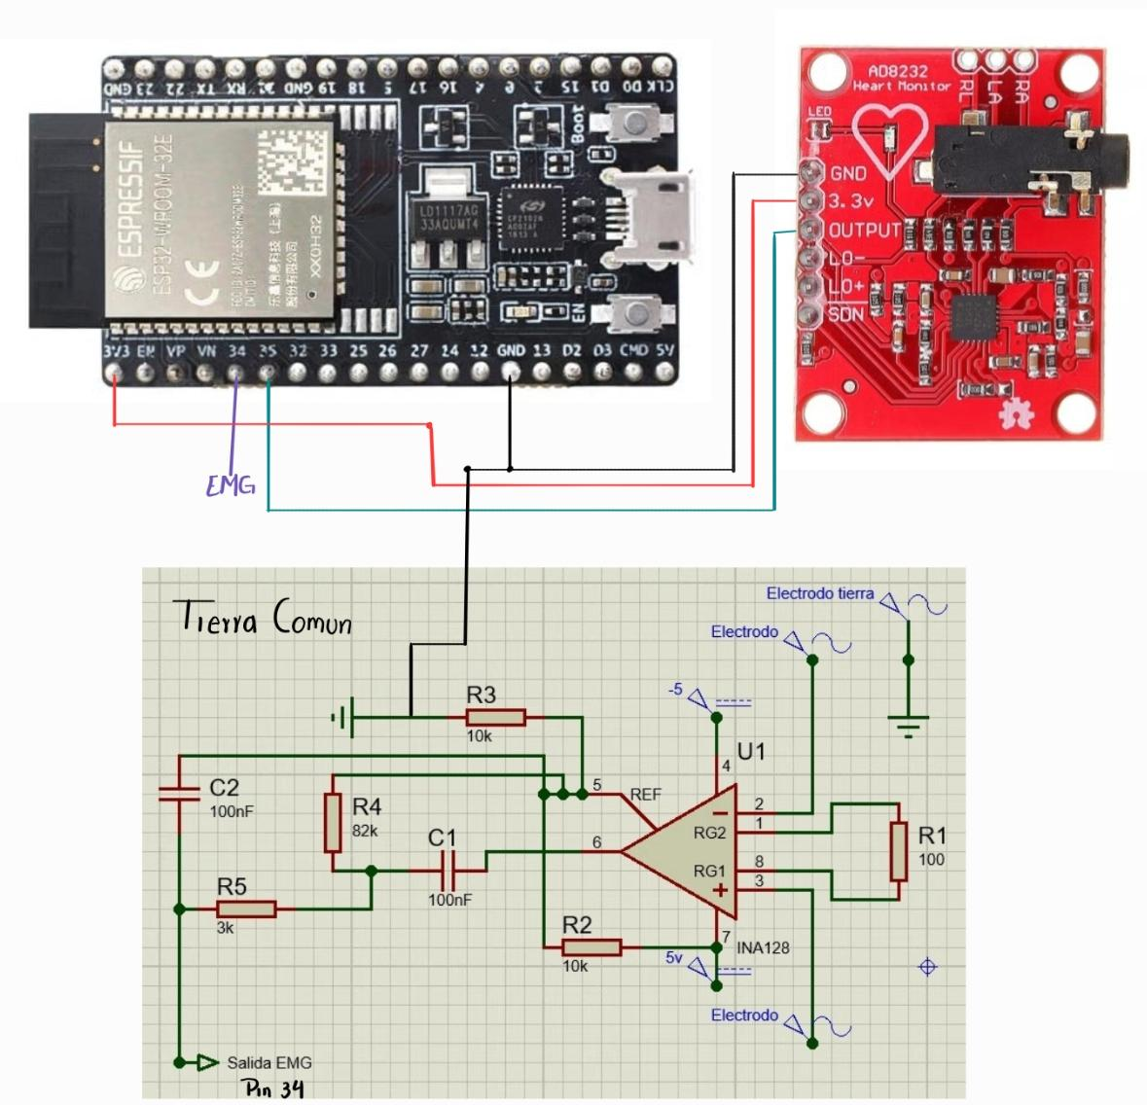
Circuito implementado para la toma de muestras

Para las muestras de nuestro EMG se usaron tres electrodos; uno en el centro del bícep braquial, el siguiente en la altura máxima del músculo y la tierra en una zona ósea, en este caso usamos el codo como referencia de nuestra señal.
Para obtener datos del estímulo se realizaron flexión del bícep braquial cargando peso, al inicio haciendo flexiones para fatigar al músculo y después se dejó en flexión cargando el peso hasta llegar al fallo muscular.
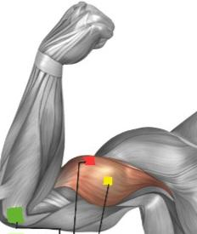

Posicionamiento de electrodos para el EMG
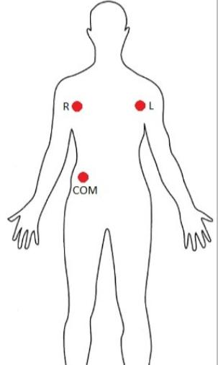

Posicionamiento de electrodos para el ECG

Para los datos de ECG, el módulo AD8232 incorpora etapas de filtración y amplificación de la señal atenuando el ruido de alta frecuencia.Para estos datos solo conectamos los electrodos debajo de la clavícula el izquierdo y derecho, cada uno a su respectivo lado y nuestra referencia como sabemos tiene que ir en una zona ósea, en este caso cerca de la cresta iliaca.
En esta recolección de datos puede haber una pequeña interferencia con la señal electromiográfica, pero no afecta nuestro resultado final y nuestro objetivo de censar cuando el músculo llega al fallo.

II.II Código de procesamiento de señales
La señal EMG adquirida se representa X[n] donde (n) corresponde al índice de muestreo. El algoritmo procesa la señal en bloques de duración aproximada de un segundo. Cada bloque contiene N=Fs , siendo la frecuencia de muestreo estimada a partir de los datos registrados, esta segmentación permite realizar un seguimiento temporal de la evolución espectral del músculo durante toda la prueba.
Transformada de Fourier de Tiempo Corto (STFT)
Con el fin de analizar la evolución temporal del contenido frecuencial de la señal EMG, se utiliza la Transformada de Fourier de Tiempo Corto (STFT).
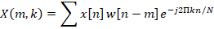
- es la señal EMG.
- es una ventana de ponderación.
- representa la posición temporal de la ventana.
- corresponde al índice frecuencial.
En la implementación se emplea una ventana de Hann con traslape del 50 %, utilizando la función stft() de SciPy.
El empleo de STFT ofrece una ventaja importante respecto a una FFT convencional, ya que permite obtener información espectral local dentro de cada bloque analizado, disminuyendo la influencia de variaciones transitorias y proporcionando una estimación más estable del contenido frecuencial.
Densidad espectral de potencia
A partir de la STFT se obtiene la potencia espectral mediante:
En el código esta operación se implementa mediante:
potencia = np.abs(Zxx)**2
Posteriormente se calcula la potencia promedio de todas las ventanas temporales:
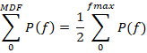
donde representa el número total de ventanas generadas por la STFT.
potencia_acumulada = np.cumsum(potencia_promedio)
idx = np.where(
potencia_acumulada >= potencia_total / 2
)[0][0]
Este promedio reduce las fluctuaciones espectrales instantáneas y genera una representación más robusta del comportamiento muscular.
Cálculo de la Frecuencia Mediana (MDF)
La frecuencia mediana es el principal indicador de fatiga utilizado en el sistema.
La MDF se define como la frecuencia que divide la energía espectral total en dos partes iguales En términos fisiológicos, la MDF representa el centro energético del espectro EMG.
Durante una contracción prolongada ocurre una disminución en la velocidad de conducción de las fibras musculares y un desplazamiento del espectro hacia frecuencias más bajas. Como consecuencia, la MDF presenta una tendencia decreciente conforme aumenta la fatiga.
Por esta razón la MDF es ampliamente utilizada como biomarcador espectral de fatiga muscular.
Detección de complejos R
La identificación de los complejos R se realiza mediante la función find_peaks().
Los máximos detectados se representan
Una vez localizados los picos R se calcula el intervalo RR, Este parámetro representa el tiempo transcurrido entre dos latidos consecutivos.
Frecuencia cardíaca
La frecuencia cardíaca instantánea se obtiene mediante, Cuando existen varios intervalos RR dentro del bloque analizado, el sistema calcula
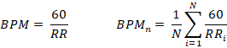
Umbral
Debido a la variabilidad fisiológica existente entre sujetos, no resulta adecuado utilizar valores absolutos de MDF o frecuencia cardíaca para determinar la presencia de fatiga muscular. Factores como la edad, condición física, masa muscular, nivel de entrenamiento y características propias de la adquisición pueden provocar diferencias significativas entre individuos. Por esta razón, el sistema implementado establece una línea base personalizada para cada registro antes de realizar cualquier evaluación de fatiga.
Durante los primeros cinco bloques analizados, equivalentes aproximadamente a los primeros cinco segundos de la prueba, se calcula un valor de referencia para la frecuencia mediana de la señal EMG y para la frecuencia cardíaca obtenida a partir del ECG. Estos valores representan el estado fisiológico inicial del sujeto y sirven como punto de comparación para todas las mediciones posteriores.
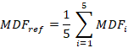
donde corresponde a la frecuencia mediana obtenida en cada uno de los primeros cinco bloques analizados, en el código, esta operación se implementa mediante:
MDF_ref = np.mean(mdf_hist)
De forma análoga, la referencia de frecuencia cardíaca se obtiene como:
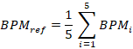
donde representa la frecuencia cardíaca estimada en cada bloque inicial. Su implementación dentro del algoritmo corresponde a:
BPM_ref = np.mean(bpm_hist)
El uso de referencias individuales permite que la detección de fatiga se base en cambios relativos respecto al estado basal del sujeto y no en valores absolutos que podrían variar considerablemente entre diferentes personas.
Índice de disminución de la frecuencia mediana
Diversos estudios sobre fatiga muscular han demostrado que, durante una contracción sostenida, el espectro de potencia de la señal electromiográfica experimenta un desplazamiento progresivo hacia frecuencias más bajas. Este fenómeno está asociado principalmente a la disminución de la velocidad de conducción de las fibras musculares y a cambios en los mecanismos de reclutamiento de unidades motoras.
Con el fin de cuantificar este comportamiento, el sistema calcula la disminución porcentual de la MDF respecto a su valor de referencia mediante la ecuación:
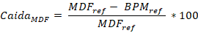
Esta expresión permite determinar qué porcentaje de la capacidad espectral inicial se ha perdido durante la actividad muscular.
caida = (MDF_ref - mdf) / MDF_ref * 100
Modelo lógico de decisión
La fatiga muscular es un fenómeno multifactorial que involucra tanto alteraciones en el comportamiento eléctrico del músculo como respuestas fisiológicas del sistema cardiovascular. Debido a ello, el algoritmo no basa su decisión únicamente en la señal EMG, sino que incorpora simultáneamente la información proveniente del ECG.
La condición de fatiga se determina mediante una lógica tipo AND, en la cual ambas condiciones deben cumplirse de forma simultánea:
- La frecuencia mediana debe haber disminuido más de un 20 % respecto a su valor basal.
- La frecuencia cardíaca debe aumentar significativamente respecto al estado inicial.
if caida > 20 and bpm > BPM_ref + 10:
La primera condición evalúa el comportamiento espectral del músculo, mientras que la segunda verifica que exista un incremento simultáneo del esfuerzo cardiovascular. Esta combinación mejora la robustez del sistema, ya que evita clasificar como fatiga variaciones aisladas producidas por ruido, movimientos involuntarios o errores de medición.
Función final de clasificación
La salida final del algoritmo es una variable lógica binaria denominada Fatiga, la cual puede adoptar únicamente dos estados posibles: presencia o ausencia de fatiga neuromuscular.
- indica que el sistema ha detectado evidencia simultánea de deterioro muscular y aumento del esfuerzo cardiovascular.
- indica que el sujeto permanece dentro de condiciones fisiológicas consideradas normales.
Cuando la variable toma el valor de uno, el sistema genera una alerta visual en la interfaz gráfica mostrando el mensaje “FATIGA MUSCULAR DETECTADA” y activa una alarma sonora para advertir al usuario de la condición identificada.
De esta manera, la decisión final no depende de un único parámetro fisiológico, sino de la integración de información muscular y cardiovascular, lo que proporciona una detección más confiable y fisiológicamente justificable del estado de fatiga neuromuscular.

II.III Pruebas en pacientes
Se tomaron las pruebas en dos pacientes femeninos, ambas con las mismas pruebas físicas para el fallo muscular, la cual será flexionar el brazo cargando peso y después de un tiempo sostener lo máximo que puedan el peso con el brazo en flexión.

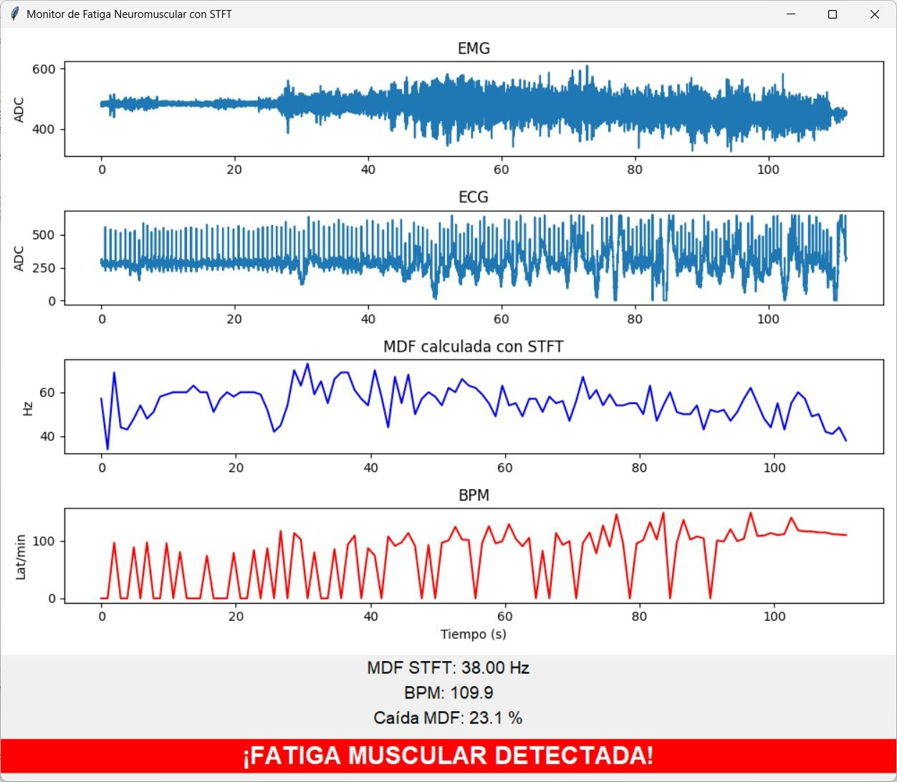
Paciente femenino 1 llegando al fallo muscular

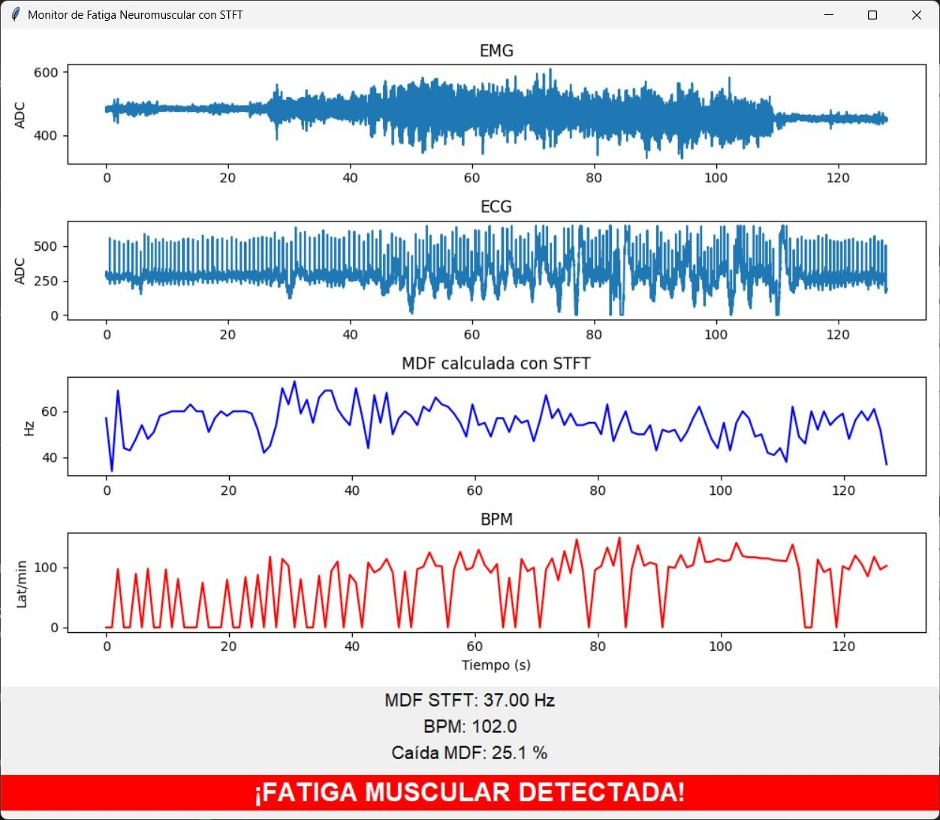

Paciente femenino 1 llegando por segunda vez al fallo muscular
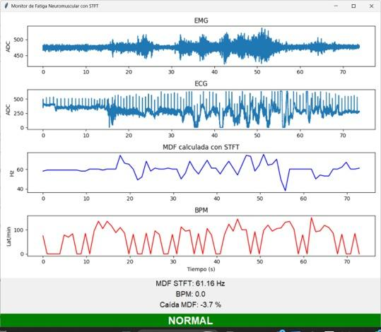
Paciente femenino 2 en constante contracción muscular

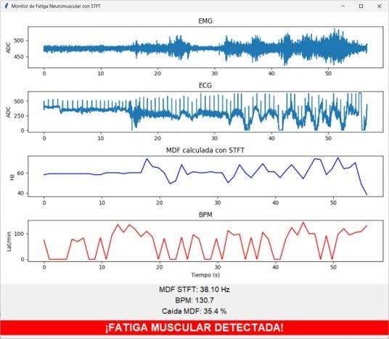
Paciente femenino 2 llegando al fallo muscular

III.CONCLUSIONES
Podemos observar que hay una relación entre el ECG y el EMG, si bien son mediciones de señales diferentes al momento de que ocurre un fallo muscular nuestra variable MDF baja y cuando esto pasa hay mas BPM, el código al detectar ambas variables cambiando drásticamente se produce una alerta de fatiga muscular, al hacer mayor esfuerzo las fibras musculares disminuyen la velocidad de conducción, incrementando la fatiga.
Así mismo el ECG tiene un incremento de latidos por minuto por el esfuerzo que se está ejerciendo al llegar al fallo muscular. Al combinar la disminución de frecuencia mediana y el aumento de latidos por minuto nos permite monitorear el estado fisiológico en la cual se encuentran los pacientes en actividades físicas.

Referencias
De Souza Schiaber, P., Rogério Scalassara, P., Endo, W., Marcos Agulhari, C., Ricardo Altimari, L., & Barbon, S. (2025). Analyzing fatigue in dynamic exercise through electromyography signals and similarity metrics. Elsevier. https://www.sciencedirect.com/science/article/abs/pii/S1746809424009224
Diagnosys LLC. (n.d.). Electrodes for Clinical Practice. Diagnosys. https://www.diagnosysllc.com/reference-articles/electrodes-for-clinical-practice/
González-Izal, M., A, M., -Amézqueta, N., Gorostiaga, E. M. ,., mallor, F., Ibañez, J., & Izquierdo, M. (2009, 04 29). EMG spectral indices and muscle power fatigue during dynamic contractions. National Library of Medicine. https://pubmed.ncbi.nlm.nih.gov/19406664/
Lebedev, M. (2022, August 11). Application of Surface Electromyography in Exercise Fatigue: A Review. PMC. Retrieved June 19, 2026, from https://pmc.ncbi.nlm.nih.gov/articles/PMC9406287/
Mohanavelu, K., Lamshe, R., Poonguzhali, S., Adalarasu, K., & Jagannath, M. (2017, 4 10). Evaluación de la fatiga humana durante el rendimiento físico mediante señales fisiológicas: una revisión. Biomed Pharmacol. https://biomedpharmajournal.org/vol10no4/assessment-of-human-fatigue-during-physical-performance-using-physiological-signals-a-review/

